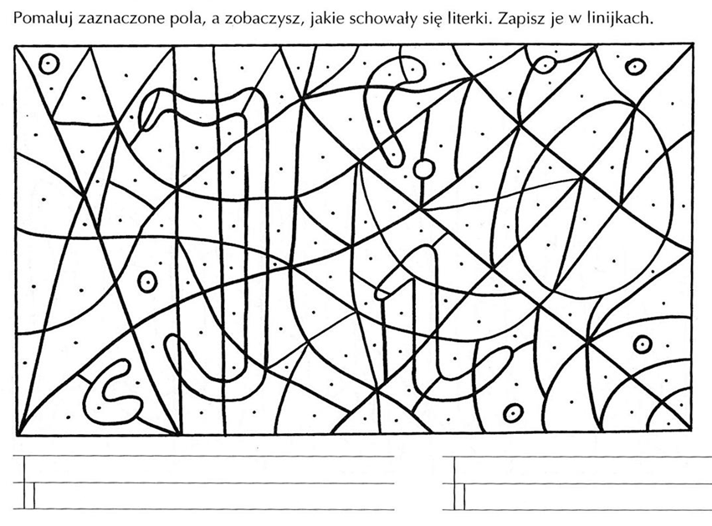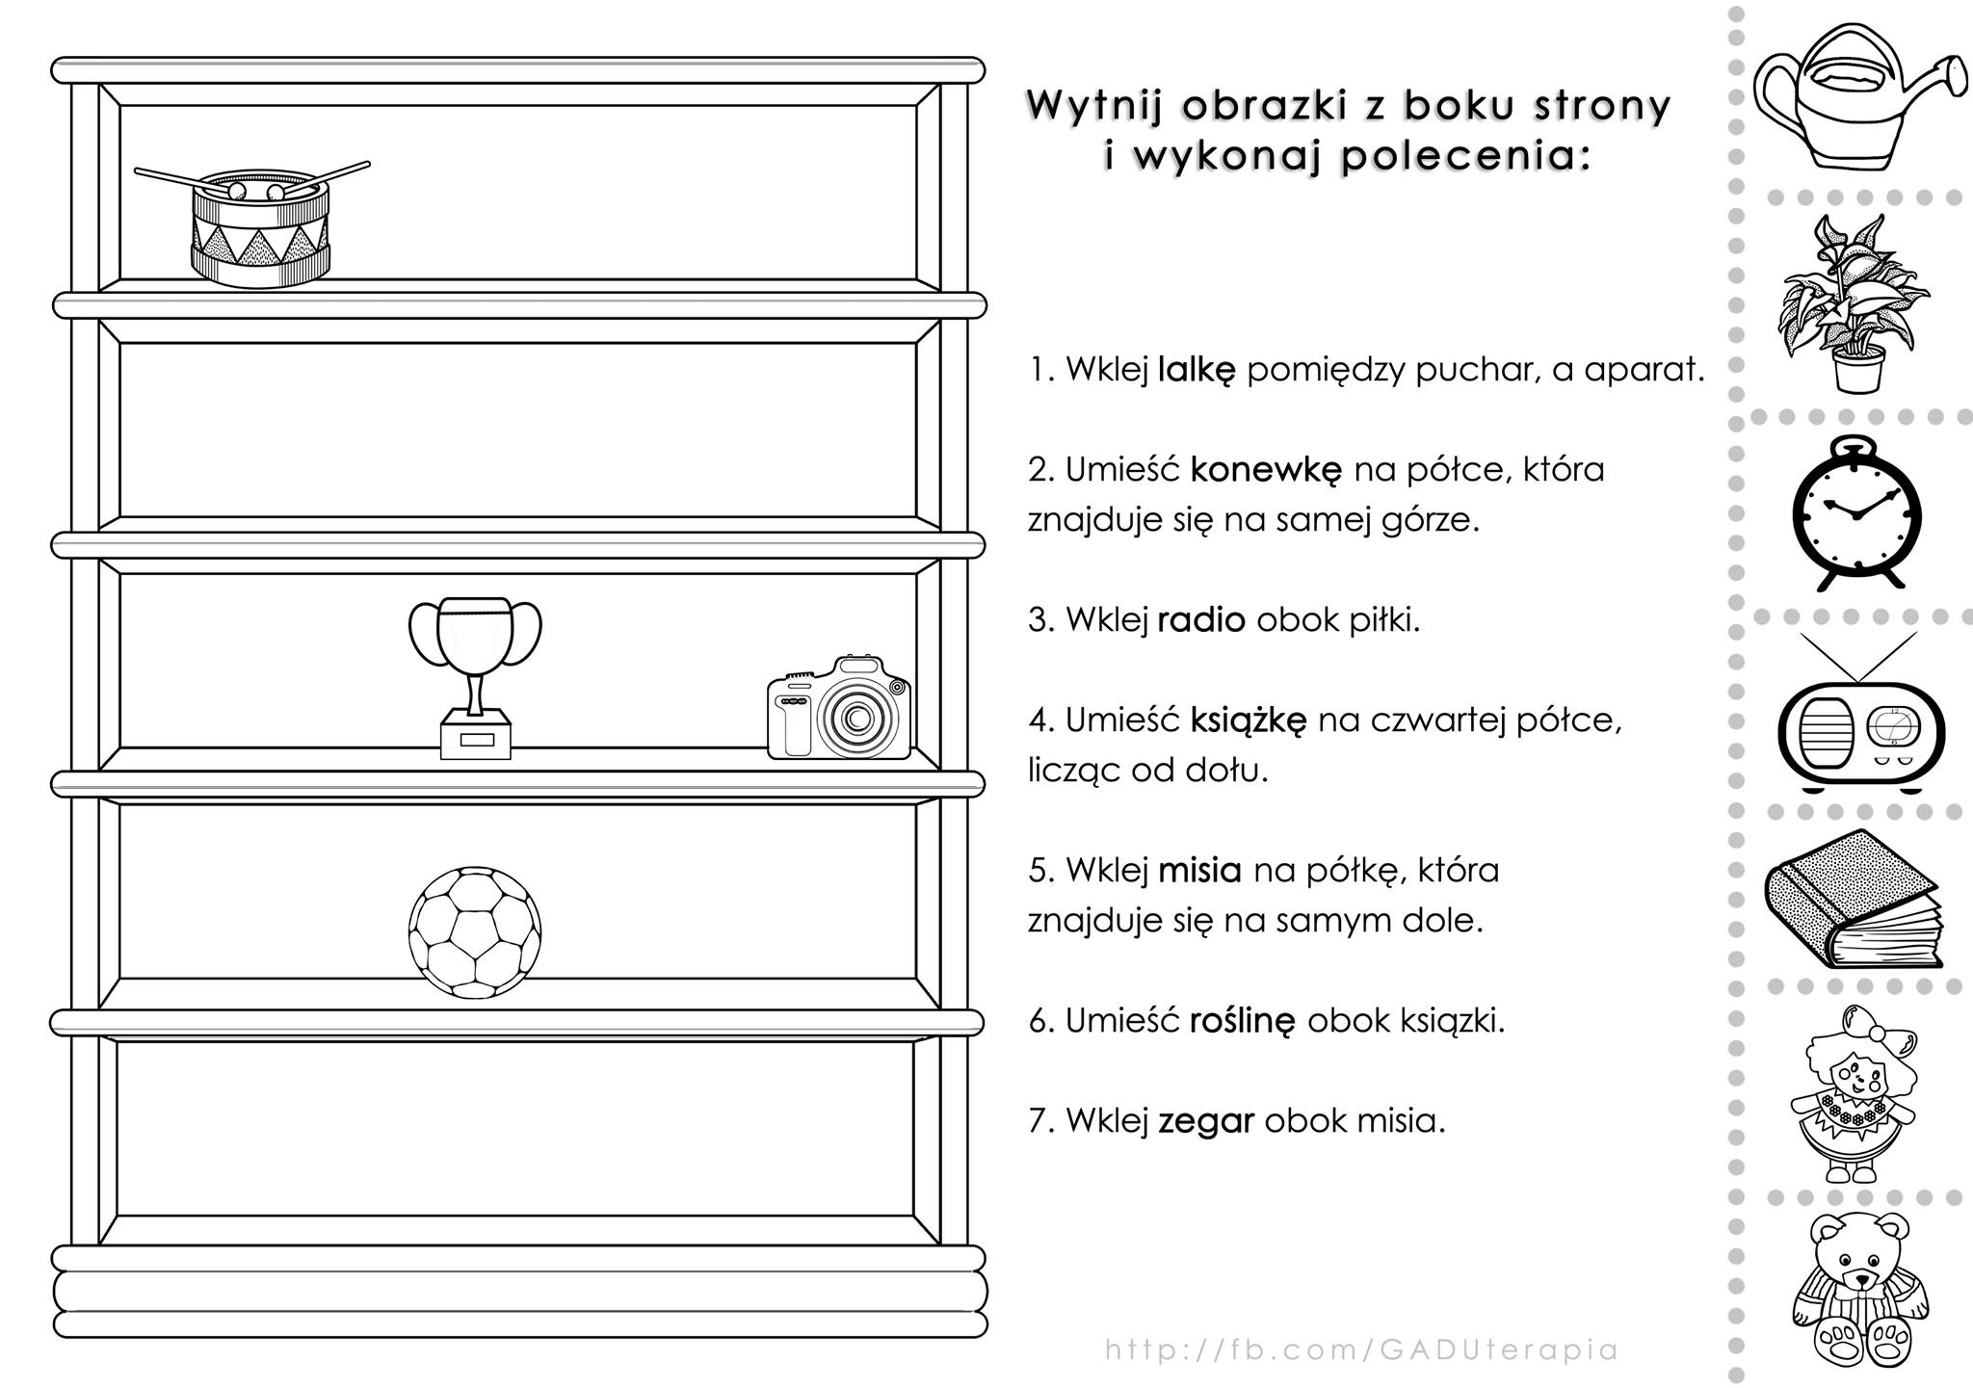
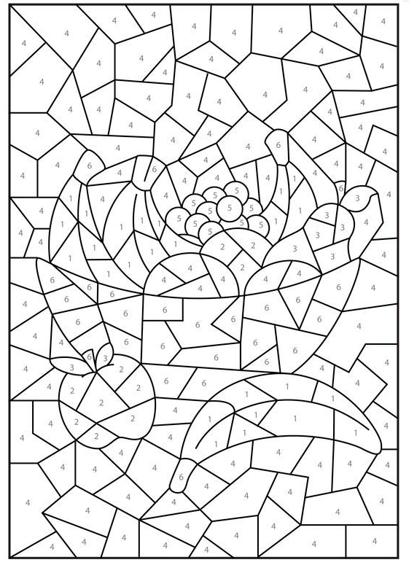 | Pokoloruj według kodu:  - Żółty  - Czerwony  - Zielony  - Pomarańczowy  - Fioletowy  - Brązowy

